|  |
| --- |
| 用户代表说明 |
| User Representative Instructions |

**项目名称： AI校务问答机器人**

**小组组长：** 白靖妍

**小组组员：** 王佳丽

**小组组员：** 马雯丽

**小组组员：** 李思涵

**小组组员：** 赵益萍

**小组组员：** 仵梦雅

**指导老师：** 苏奎

二零二五年 五 月 一 日

**版本控制信息**

|  |  |
| --- | --- |
| **文档编号** | SRA2024-G11 |
| **文档版本号** | V0.0.1 |
| **关键词** | **用户代表说明** |
| **修订人** | 王佳丽 |
| **修订时间** | 2025-5-1 |

|  |  |  |  |
| --- | --- | --- | --- |
| **版本号** | **修订人** | **修订时间** | **修订内容** |
| V0.01 | 王佳丽 | 2025-5-1 | 初次编写 |

目录

**1、 用户群识别 3**

**2、 用户代表说明 3**

**3、 用户职责范围 4**

**4、 用户确认证明 5**

(1) 普通用户代表 5

(2) 管理员用户代表 6

(3) 指导用户代表 6

1. **用户群识别**
   1. 针对浙大城市学院学生用户
   2. 针对浙大城市学院教师用户
2. **用户代表说明**

|  |  |  |  |  |
| --- | --- | --- | --- | --- |
| **用户类别** | **用户简介** | **选择原因** | **用户姓名** | **联系方式** |
| 普通用户 | 普通用户是校务查询平台网站的主要用户，主要来自于在校同学，根据自己的需要在网站中进行查询、交流。 | 网站主要用户群体 | 马琦 | 32201158@hzcu.edu.cn |
| 王金燕 | 32201160@hzcu.edu.cn |
| 教师用户 | 希望建立一个面向全校师生的校务查询平台，ai可对问题进行快速回答 | 网站主要用户群体 | 罗华敏 | 钉钉 |
| 管理员 | 维护网站平台运行与管理 | 保证平台的正常运行 | 张雨童 | 32207253@hzcu.edu.cn |
| 指导用户 | 负责对项目的需求进行专业的指导 | 作为授课教师可针对网站内容进行指导 | 苏奎 | suk@hzcu.edu.cn |

1. **用户职责范围**

|  |  |  |  |
| --- | --- | --- | --- |
| 用户 | 权力 | 义务 | 参与时间 |
| 普通用户 | 1. 期望业务分析师了解自己的目标 2. 希望业务分析师用合适的形式记录需求 3. 变更需求 4. 描述能提高产品易用性的特征 | 1. 给业务分析师和开发人员发表自己的真实看法 2. 准备足够的时间来澄清需求 3. 提供具体而准确的需求 4. 及时对需求进行确认 5. 和开发人员协作设置符合实际的需求优先级 6. 及时沟通需求变更 | 项目开始（2025 年 4 月 18 日）至项目结束（2025 年 6 月16 日） |
| 教师用户 | 1. 期望业务分析师了解自己的目标 2. 希望业务分析师用合适的形式记录需求 3. 变更需求 4. 描述能提高产品易用性的特征 | 1. 给业务分析师和开发人员发表自己的真实看法 2. 准备足够的时间来澄清需求 3. 提供具体而准确的需求 4. 及时对需求进行确认 5. 和开发人员协作设置符合实际的需求优先级 6. 及时沟通需求变更   尊重需求开发流程 | 项目开始（2025 年 4 月 18 日）至项目结束（2025 年 6 月16 日） |
| 管理员用户 | 1. 改进平台板块内容 2. 平台网站的增删改查 3. 根据需求完善网站 | 1. 维护平台内容正常运行 2. 接收用户反馈 | 项目开始（2025 年 4 月 18 日）至项目结束（2025 年 6 月16 日） |
| 指导用户 | 1. 对现有的需求进行评价和合理性的分析 2. 聆听关于需求以及方案的建议和替代方案 | 1. 给业务分析师和开发人员发表自己的真实看法 2. 准备足够的时间来澄清需求 3. 提供具体而准确的需求 4. 及时对需求进行确认 5. 评审需求和评审原型 6. 即使沟通需求变更 | 项目开始（2025 年 4 月 18 日）至项目结束（2025 年 6 月16 日） |

1. **用户确认证明**
   1. 普通用户代表

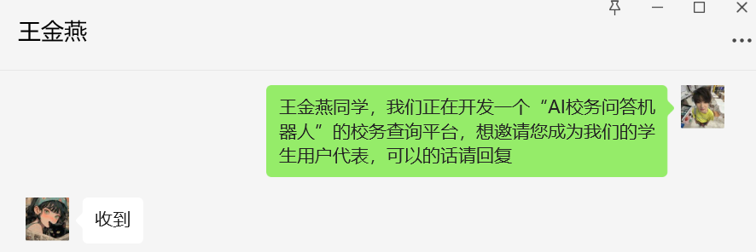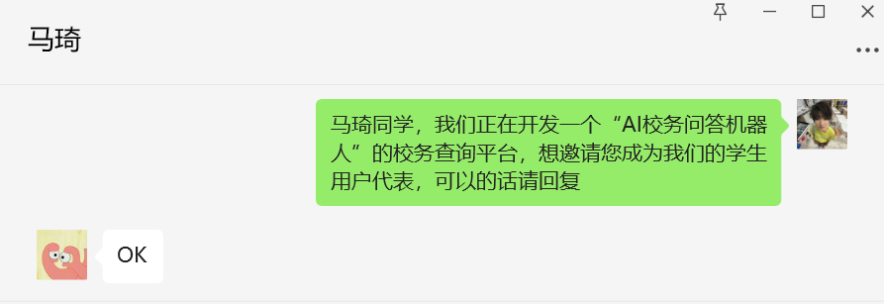

* 1. 管理员用户代表

